人力资源、电工考试报名所需资料

一、报名所需资料
1.白底1寸免冠照片电子版一张、纸质版两张。
例：

2.照片名称编辑
请以 姓名_证件号（例：张三_124545.png(.jpg)格式) 命名！！！
注：支持png,bmp,jpg图片格式
例：

3身份证复印件一份(A4纸正面为身份证复印件）。
例：

4.学生证原件复印件一份。(A4纸反面为学生证复印件）
例：

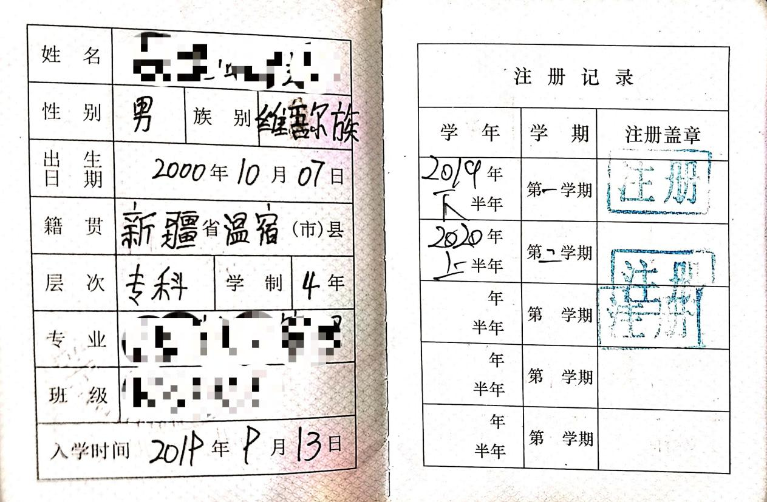
5.个人承诺书一份（手写签名）；
6.职业技能等级认定申请表一份（手写签名）。
个人承诺书

本人 身份证号:
本人己知悉 职业技能等级 级（级别）认定报考条件、资格审核相关要求, 自觉遵守报考有关要求, 保证本次填报的信息完整准确、学习履历真实, 所提供的个人信息证明材料、证件等均真实准确。考试期间,严格按照鉴定机构要求, 遵守考场纪律,如有违规愿意接受相应处罚。报名材料如有虚假, 愿意接受被取消申报资格、已参加考试的则被取消当次考试所有科目成绩,已获得证书的则被注销职业资格证书数据检索的处理。

承诺人:
年 月 日
（备注：承诺书须申报者本人亲笔签名并按手印，不得打印或代签）

职业技能等级认定申报表
姓名 |  | 性别 |  | 族别 |  | 1寸白底免冠照片
身份证号 |  |  |  | 出生年月
手机号码 |  |  |  | 办公电话
就读院校 |  |  |  | 当前最高学历
报考职业  （工种） |  |  |  | 原有职业技能  等级
申报技能等级 | □五级 □四级 □三级 □二级 □ 一级
所在学院初审核意见：
经办人：
负责人：
盖章：
日 期：
经本人确认，以上信息准确无误并按手印。

考生签名：
鉴定单位审核意见：
盖章：
日 期：

